**MÉTODO DE EVALUACIÓN DE PROPUESTAS – Caso *tablet***

***Tabla de Requerimientos***

|  |  |  |  |
| --- | --- | --- | --- |
| **INDISPENSABLE**  **u OBLIGATORIO** | **PREFERIDO**  **o DESEABLE** | **NO**  **DESEADO** | **NO**  **CONSIDERADO** |
| * Tamaño de pantalla mayor o igual a 7”. * Resolución mínima de 1024x600. * Capacidad de almacenamiento igual o mayor a 8 GB. * Conectividad. * Costo menor a $10.000. * WebCam frontal. * Pantalla color. * Duración de batería igual o mayor a 4 hs. | * Tamaño de pantalla mayor a 8”. * Resoluciones superiores a 1024x600. * Velocidad de procesador superior a 1 GHz. * Disco Sólido. * Capacidad de Almacenamiento mayor a 8 GB. * Ranura para tarjetas SD. * Varias opciones de conectividad. * Duración de batería mayor a 4 hs. * Acelerómetro. | * Pesos mayores a 1 kg. | * WebCam trasera. |

***Tabla de Pesos Relativos***

|  |  |  |  |
| --- | --- | --- | --- |
| **ÍTEM** | **N1** | **N2** | **NG** |
| 1. ***TÉCNICO*** | **45** | - | - |
| * 1. Tamaño de Pantalla |  | 30 | 13,5 |
| * 1. Disco Sólido |  | 10 | 4,5 |
| * 1. Velocidad de Procesador |  | 20 | 9 |
| * 1. Capacidad de Almacenamiento |  | 20 | 9 |
| * 1. Duración de Batería |  | 20 | 9 |
| 1. ***FUNCIONAL*** | **35** | - | - |
| * 1. Resolución de Pantalla |  | 35 | 12,25 |
| * 1. Ranura Tarjetas SD |  | 20 | 7 |
| * 1. Opciones de Conectividad |  | 20 | 10,5 |
| * 1. Acelerómetro |  | 15 | 5,25 |
| 1. ***COSTO*** | **20** | - | 20 |
| **TOTAL** | **100** |  | **100** |

***Tabla de Valoración de Atributos***

|  |  |  |
| --- | --- | --- |
| **ÍTEM** | **ATRIBUTO** | **VALOR** |
| 1. ***TÉCNICO*** |  |  |
| * 1. Tamaño de Pantalla |  | 0 |
|  |  | 10 |
|  |  | 60 |
|  |  | 100 |
| * 1. Disco Sólido | Sí | 100 |
|  | No | 0 |
| * 1. Velocidad de Procesador |  | 0 |
|  |  | 10 |
|  |  | 60 |
|  |  | 100 |
| * 1. Capacidad de Almacenamiento | $$=8 GB$$ | 0 |
|  | $$\left(8 GB; 32 GB\right]$$ | 20 |
|  |  | 50 |
|  |  | 100 |
| * 1. Duración de Batería |  | 0 |
|  |  | 10 |
|  |  | 40 |
|  |  | 100 |
| 1. ***FUNCIONAL*** |  |  |
| * 1. Resolución de Pantalla | 1280 x 800 | 40 |
|  | 1920 x 1080 | 30 |
|  | 2048 x 1536 | 30 |
| * 1. Ranura Tarjetas SD | Sí | 100 |
|  | No | 0 |
| * 1. Opciones de Conectividad | WiFi | 50 |
|  | Bluetooth | 20 |
|  | 3G | 30 |
| * 1. Acelerómetro | Sí | 100 |
|  | No | 0 |
| 1. ***COSTO*** |  |  |

***El costo…***

Si en un ejercicio viene como dato (por lo general, aparece como presupuesto máximo) el costo máximo con margen de seguridad (y el costo mínimo también), entonces con esos datos se puede plantear lo siguiente:

$$F\left(x\right)=ax+b ⇒ \left\{\begin{aligned}F\left(CM\right)=0 \\ F\left(Cm\right)=100\end{aligned}\right\} ⇒ \left\{\begin{aligned}a·CM+b=0 \\ a·Cm+b=100\end{aligned}\right\} ⇒ …$$

De esa manera, se puede obtener la función lineal correspondiente para dichos costos máximo y mínimo.

Si no se tiene un presupuesto máximo, se debe hacer una investigación de mercado para encontrar cuáles son los costos máximo y mínimo sin margen de seguridad. Una vez encontrados, al valor mínimo de mercado se le resta un 5% para obtener el *costo mínimo con margen de seguridad* y, por otro lado, al valor máximo de mercado se le suma un 5% para obtener el *costo máximo con margen de seguridad*.

En ese caso:

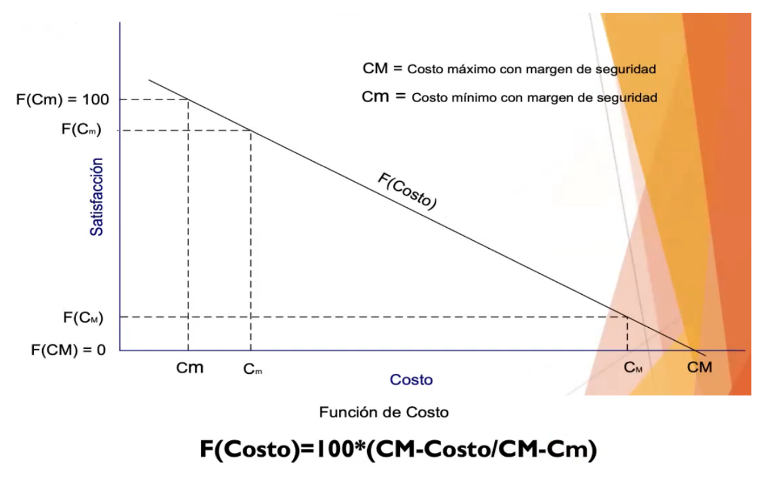

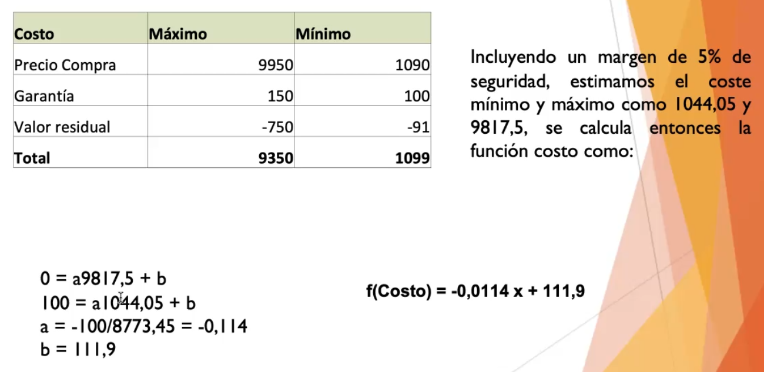  


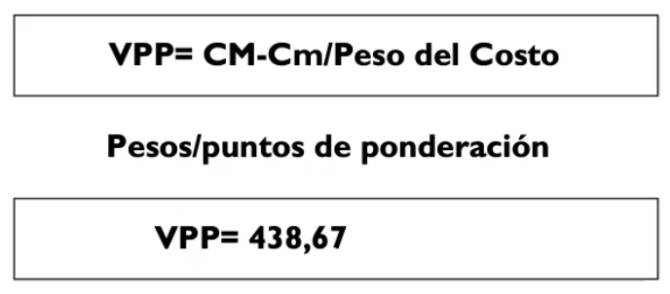

***Tabla de Ponderación de Propuestas***

|  |  |  |  |  |  |  |  |  |  |  |
| --- | --- | --- | --- | --- | --- | --- | --- | --- | --- | --- |
| **ÍTEM** | **NG** | **PROPUESTA 1** | | | **PROPUESTA 2** | | | **PROPUESTA 3** | | |
| **Atributo** | **Valor** | **Ponderación** | **Atributo** | **Valor** | **Ponderación** | **Atributo** | **Valor** | **Ponderación** |
| 1. ***TÉCNICO*** | - |  |  |  |  |  |  |  |  |  |
| * 1. Tamaño de Pantalla | 13,5 | 7” | 0 | **0** | 10,1” | 60 | **8,1** | 11,6” | 100 | **13,5** |
| * 1. Disco Sólido | 4,5 | No | 0 | **0** | No | 0 | **0** | Sí | 100 | **4,5** |
| * 1. Velocidad de Procesador | 9 | 1,2 GHz | 10 | **0,9** | 1 GHz | 0 | **0** | 1,7 GHz | 60 | **5,4** |
| * 1. Capacidad de Almacenamiento | 9 | 8 GB | 0 | **0** | 16 GB | 20 | **1,8** | 128 GB | 100 | **9** |
| * 1. Duración de Batería | 9 | 5 hs | 10 | **0,9** | 6 hs | 40 | **3,6** | 10 hs | 100 | **9** |
| 1. ***FUNCIONAL*** | - |  |  |  |  |  |  |  |  |  |
| * 1. Resolución de Pantalla | 12,25 | 1024x 600 | 0 | **0** | 1280x 800 | 40 | **4,9** | 1920x 1080 | 30 | **3,675** |
| * 1. Ranura Tarjetas SD | 7 | No | 0 | **0** | Sí | 100 | **7** | Sí | 100 | **7** |
| * 1. Opciones de Conectividad | 10,5 | WiFi Bluetooth | 70 | **7,35** | WiFi Bluetooth | 70 | **7,35** | WiFi | 50 | **5,25** |
| * 1. Acelerómetro | 5,25 | No | 0 | **0** | Sí | 100 | **5,25** | Sí | 100 | **5,25** |
| 1. ***COSTO*** | 20 | 1.879 | 90,48 | **18,096** | 3.300 | 74,28 | **14,856** | 9.250 | 6,45 | **1,28** |
| **TOTAL** |  | **27,246** | | | **52,856** | | | **63,865** | | |